ОПРОСНЫЙ ЛИСТ ДЛЯ ПОДБОРА ШНЕКОВОГО ТРАНСПОРТЕРА ОСАДКА
DATA SHEET FOR SELECTION OF SCREW FEEDER OF SLUDGE
Заказчик/Customer
Адрес объекта/Object address
Контактное лицо/Contact person
Телефон/факс/e-mail/Telephone/fax/e-mail

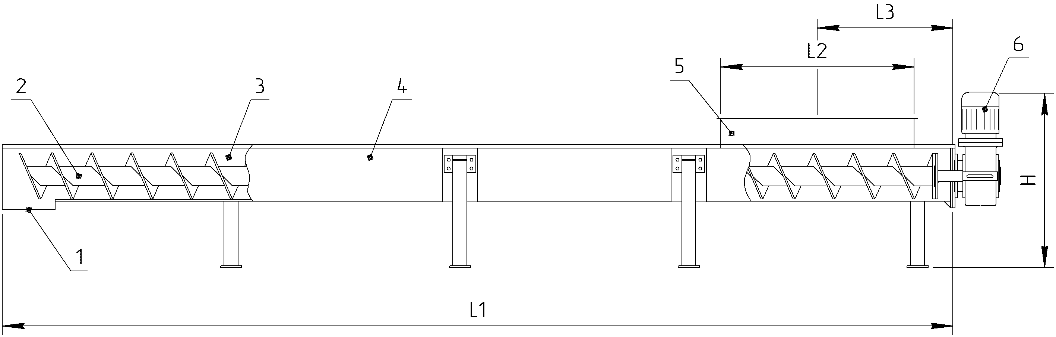
- Выход осадка/Sludge output
- Шнек/screw feed
- Внутреннее пространство корпуса/Internal space of case
- Корпус/Case
- Приемный бункер/Receiving bunker
- Привод/Actuator
№ | Параметр/Parameter | Ед.изм. /Unit of measurement | Значение/Value
1 | Вид осадка/ Type of sludge
2 | Влажность осадка/ Sludge humidity | %
3 | Количество осадка/ Number of sludge | м³/сут. /m3/a day
4 | Время работы, сутки / Working hours, days | час/hour
5 | L 1 | мм/mm
6 | L 2 | мм/mm
7 | L 3 | мм/mm
8 | L 4 | мм/mm
9 | Н | мм/mm
Требуемый объем услуг (проектирование, поставка, монтаж, шеф-монтаж) /Required scope of services (design, delivery, assembling, installation supervision, commissioning operations________
Дополнительные требования: / Additional requirements:___________________________________
___________________________________________________________________________________
Дата/Date_________________ Подпись/Signature_____________________

